
专题17 力学实验

考点 | 五年考情（2021-2025） | 命题趋势
考点1 验证机械能守恒定律 | 2025 | 近五年力学实验考查聚焦基础实验原理与操作能力，核心覆盖“研究匀变速直线运动规律”、“探究弹簧弹力与形变量关系”、“验证力的平行四边形定则”及“验证机械能守恒定律”等经典实验。命题凸显三大特点：一是强化实验器材操作细节，二是深化数据处理能力，三是渗透误差分析思想。未来趋势将延续对核心实验的考查，但仪器更趋数字化，设计更重创新性，分析更强调深度，并可能融入开放性任务（如设计实验方案验证猜想），要求考生在真实问题中迁移实验思想、规范操作逻辑、科学处理数据，全面体现科学探究素养。


考点01 验证机械能守恒定律
1．（2025·江苏·高考）小明同学探究机械能守恒定律，实验装置如图。实验时，将小钢球在斜槽上某位置A由静止释放，钢球沿斜槽通过末端O处的光电门，光电门记录下钢球的遮光时间t。用游标卡尺测出钢球的直径d，由$v=\frac{d}{t}$得出其通过光电门的速度v，再计算出动能增加量$ΔE_{\text{k}}=\frac{1}{2}mv^{2}$。用刻度尺测得钢球下降的高度h，计算出重力势能减少量$ΔE_{\text{p}}$。
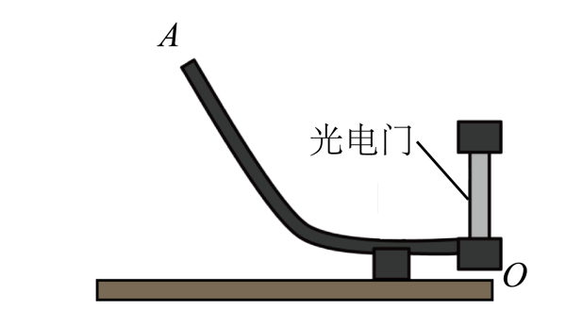
(1)安装实验装置的操作有：
①在斜槽末端安装光电门 ②调节斜槽在竖直平面内
③调节斜槽末端水平 ④将斜槽安装到底座上
其合理的顺序是__________（选填“A”“B”或“C”）。
A．①②③④ B．④②③① C．④①②③
(2)测量钢球直径的正确操作是图中__________（选填“甲”或“乙”）所示的方式。
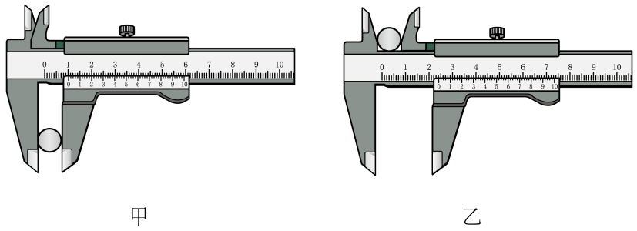
(3)在斜槽上5个不同的位置由静止释放钢球。测量得出的实验数据见表1。已知钢球的质量$m=0\text{．}02\text{kg}$，重力加速度$g=9\text{．}80{\text{m/s}}^{\text{2}}$。请将下表的数据补充完整。
表1
$$h/{\left({10}^{−2}\text{m}\right)}$$ | 4.00 | 5.00 | 6.00 | 7.00 | 8.00
$$ΔE_{\text{k}}/\left({10}^{−3}\text{J}\right)$$ | 4.90 | 6.25 | 7.45 | 8.78 | 10.0
$$ΔE_{\text{p}}/\left({10}^{−3}\text{J}\right)$$ | 7.84 | 9.80 | 11.8 | 13.7 | _______
(4)实验数据表明，$ΔE_{\text{k}}$明显小于$ΔE_{\text{p}}$，钢球在下降过程中发生机械能的损失。小明认为，机械能的损失主要是由于钢球受到的摩擦力做功造成的。为验证此猜想，小明另取一个完全相同的斜槽按下图平滑对接。若钢球从左侧斜槽上A点由静止释放，运动到右侧斜槽上，最高能到达B点，A、B两点高度差为H．则该过程中，摩擦力做功大小的理论值$W_{理}=$_______________（用m、g、H表示）。
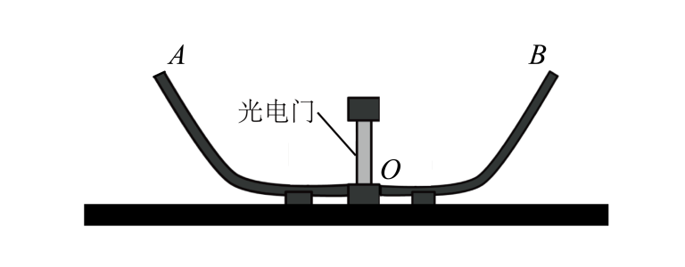
(5)用上图的装置，按表1中所列部分高度h进行实验，测得摩擦力做功大小$W_{测}$。由于观察到H值较小，小明认为，AO过程摩擦力做功近似等于AB过程的一半，即$W_{f}=\frac{W_{测}}{2}$。然后通过表1的实验数据，计算出AO过程损失的机械能$ΔE=ΔE_{\text{p}}−ΔE_{\text{k}}$。整理相关数据，见表2。
表2
$$h/{\left({10}^{−2}\text{m}\right)}$$ | 4.00 | 5.00 | 6.00 | 7.00
$$ΔE/\left({10}^{−3}\text{J}\right)$$ | 2.94 | 3.55 | 4.35 | 4.92
$${W_{f}}/{\left({10}^{−2}\text{J}\right)}$$ | 0.98 | 1.08 | 1.18 | 1.27
上表中$ΔE$与$W_{f}$相差明显。小明认为这是由于用$\frac{W_{测}}{2}$近似计算$W_{f}$不合理。你是否同意他的观点？______________请根据表2数据简要说明理由。______________
【答案】(1)B
(2)甲
(3)15.7
(4)mgH
(5) 不同意 小球减小的重力势能有一部分转化为小球的转动动能，相差很大的原因是小球的转动动能没有计入
【详解】（1）正确步骤为将斜槽安置于底座，调节斜槽在竖直平面内，调节斜槽末端水平，安装光电门，序号为④②③①。
故选B。
（2）测量小球直径的正确操作需要确保测量工具与小球接触良好，并且小球的位置不会导致测量误差。在图中的情形中，甲图示显示出的卡尺测量方式更准确地使卡尺的两测量面与小球的表面垂直接触，适合测量直径。而乙图因为夹持不住小球，使得小球并没有夹在量爪之间，测量不准确。
故选甲。
（3）根据$ΔE_{\text{p}}=mgh$
可知下降高度为$8.0×{10}^{−2}\text{m}$时减少的重力势能为下降高度为$4.0×{10}^{−2}\text{m}$的二倍，代入数据可得$ΔE_{\text{p}}≈15.7×{10}^{−3}\text{J}$
（4）根据动能定理可得$mgH−W_{测}=0$
可得$W_{测}=mgH$
（5）[1][2]不同意，原因是小球减小的重力势能有一部分转化为小球的转动动能，相差很大的原因是小球的转动动能没有计入。

1．（2025·江苏盐城射阳中学·模拟预测）同学们在做“验证机械能守恒定律”实验时，设计了如图甲所示的两种方案：
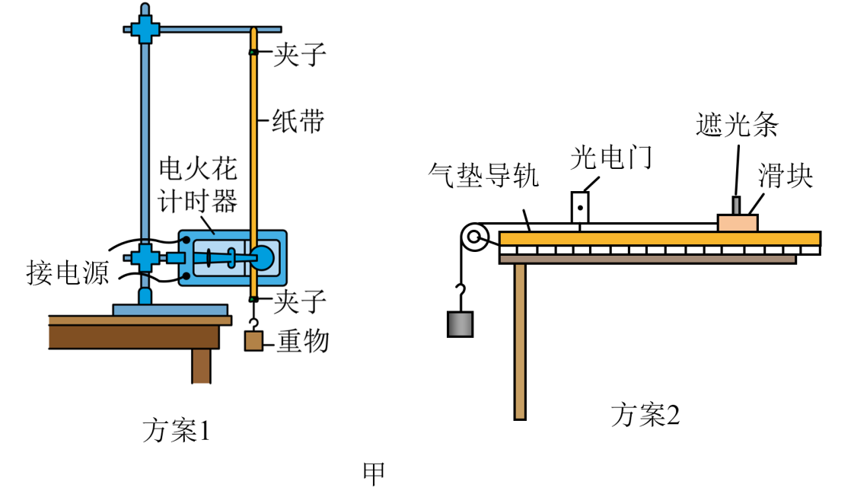
(1)为完成实验方案1，下列说法正确的（ ）
A．还需要刻度尺、秒表、交流电源
B．必须用天平测出重锤的质量
C．可以根据v=gt来计算重物在t时刻的瞬时速度
D．安装打点计时器时，应使两个限位孔处于同一竖直线上，实验时先接通电源，后释放重物
(2)用方案1装置打出的一条纸带如图乙所示，图中A、B、C、D、E、F为连续打出的点，交流电频率为50Hz，计算出打下点C时重物的速度大小为___________m/s（结果保留3位有效数字）。
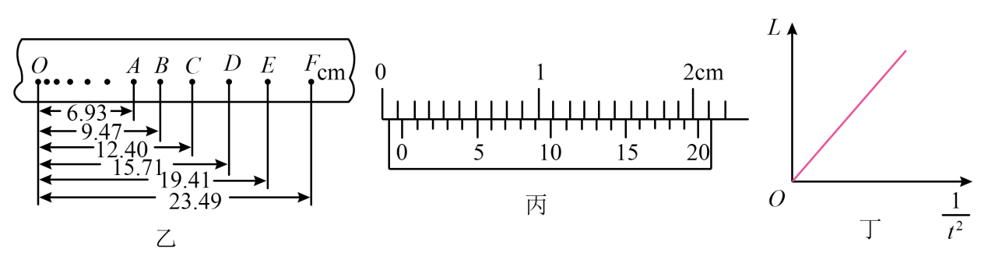
(3)方案2中，游标卡尺的读数如图丙所示，则遮光条的宽度d=___________mm；为了减小实验系统误差，需要( )
A．滑块与遮光条总质量M远大于钩码质量m
B．多次测量遮光条的宽度取平均值
C．选质量大体积小的钩码
(4)方案2中，数字计时器测得遮光条通过光电门的时间为t，多次改变光电门的位置并测出多组L和t，描绘出$L−\frac{1}{t^{2}}$的图像如丁所示。已知图像的斜率为k，则k=___________即可认为机械能守恒。已知滑块与遮光条总质量为M、钩码质量为m、重力加速度为g。（用M、m、d、g来表示）
【答案】(1)D
(2)1.56
(3) 1.30 C
(4)$\frac{m+M}{2mg}d^{2}$
【详解】（1）A．本实验需要用刻度尺测量计数点间的距离、打点计时器需要使用交流电源，但不需要秒表测量时间，故A错误；
B．由于重力势能的减少量与动能的增加量均含有重锤的质量，式子两边可以约掉，所以不需要测量重锤的质量，故B错误；
C．不可以根据v=gt来计算重物在t时刻的瞬时速度，故C错误；
D．安装打点计时器时，应使两个限位孔处于同一竖直线上，实验时先接通电源，后释放重物，故D正确。
故选D。
（2）由于交流电频率为50Hz，所以相邻两计数点间的时间间隔为0.02s，所以打下点C时重物的速度大小为$v_{C}=\frac{BD}{2T}=\frac{(15.71−9.47)×{10}^{−2}}{2×0.02}\text{m/s}=1.56\text{m/s}$
（3）[1]游标卡尺的读数为主尺读数与游标尺读数之和，所以$d=1\text{mm}+6×0.05\text{mm}=1.30\text{mm}$
[2]A．由于本实验不需要确定绳中拉力大小，所以不需要满足滑块与遮光条总质量M远大于钩码质量m，故A错误；
B．不需要多次测量遮光条的宽度取平均值，故B错误；
C．实验中应选质量大体积小的钩码，故C正确。
故选C。
（4）若系统机械能守恒，则$mgL=\frac{1}{2}(M+m)v^{2}$，$v=\frac{d}{t}$
联立可得$L=\frac{(M+m)d^{2}}{2mg}⋅\frac{1}{t^{2}}=k\frac{1}{t^{2}}$
所以$k=\frac{(M+m)d^{2}}{2mg}$
2．（2025·江苏南京&盐城·一模）某同学利用如图甲所示的实验装置和若干质量为m₀的钩码来测量当地的重力加速度和待测物（带有挡光片）的质量，实验操作如下：
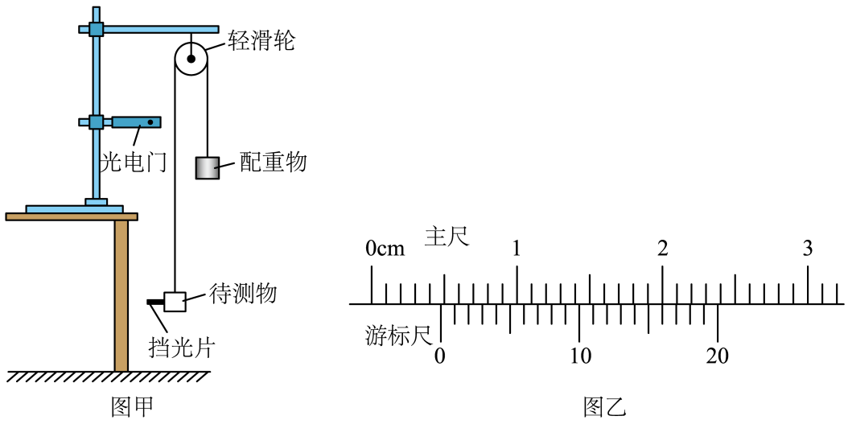
①用游标卡尺测量挡光片的挡光宽度d；
②调节配重物的质量，向下轻拉配重物后释放，当配重物能够匀速向下运动时，可认为配重物质量与待测物质量相等；
③将待测物压在地面上，保持系统静止，测量出挡光片到光电门的距离h；
④在配重物下端挂1只钩码，释放待测物，测量挡光时间为Δt，可得加速度a；
⑤依次增加钩码数量n，由相同位置静止释放待测物，测量Δt并得到对应的加速度a。根据以上实验步骤，回答以下问题：
(1)游标卡尺的示数如图乙所示，挡光片的宽度d = ____ mm。
(2)加速度a的表达式为 ____（用d、h和Δt表示）
(3)该同学作“$\frac{1}{a}−\frac{1}{n}$”图像，若所作图像斜率为k，纵截距为b，则当地重力加速度为____，待测物质量为____。（选用k、b、m₀表示）
(4)实际中滑轮存在着摩擦阻力，若认为该阻力大小恒定，则请判断在上面测量方法中该阻力是否对重力加速度的测量值引起误差，并请简要说明理由。______
【答案】(1)4.80
(2)$\frac{d^{2}}{2hΔt_{}^{2}}$
(3) $\frac{1}{b}$ $\frac{k}{2b}m_{0}$
(4)该阻力不会对重力加速度的测量值引起误差。
理由如下：根据牛顿第二定律可得$\frac{1}{a}=\frac{2M+\frac{f}{g}}{m_{0}g}⋅\frac{1}{n}+\frac{1}{g}$，可见$\frac{1}{a}−\frac{1}{n}$图像的纵截距与阻力无关
【详解】（1）挡光片的宽度d =4mm+0.05mm×16=4.80 mm。
（2）根据$v^{2}=2ah$
其中$v=\frac{d}{Δt}$
解得$a=\frac{d^{2}}{2hΔt_{}^{2}}$
（3）[1][2]由题意可知待测物的质量等于配重物的质量，设为M，则根据牛顿第二定律$nm_{0}g=(nm_{0}+2M)a$
其中$a=\frac{d^{2}}{2hΔt_{}^{2}}$
可得$\frac{1}{a}=\frac{1}{g}+\frac{2M}{m_{0}g}⋅\frac{1}{n}$
可知$b=\frac{1}{g}$，$k=\frac{2M}{m_{0}g}$
解得$g=\frac{1}{b}$，$M=\frac{k}{2b}m_{0}$
（4）该阻力不会对重力加速度的测量值引起误差。
理由如下：若考虑阻力，则可将阻力等效为加在待测物上的质量为$\frac{f}{g}$的物体，则根据牛顿第二定律$nm_{0}g=(nm_{0}+2M+\frac{f}{g})a$
可得$\frac{1}{a}=\frac{2M+\frac{f}{g}}{m_{0}g}⋅\frac{1}{n}+\frac{1}{g}$
可见$\frac{1}{a}−\frac{1}{n}$图像的纵截距与阻力无关。
3．（2025·江苏盐城射阳中学·模拟预测）某同学利用图甲所示装置测量当地重力加速度，在斜槽轨道的末端B处安装一个光电门，调节激光束与球心等高，实验中，让小球从斜槽上某位置A处无初速度释放，用手机拍摄小球做平抛运动的视频，得到分帧照片如图乙所示（相邻两帧之间的时间间隔相等）。
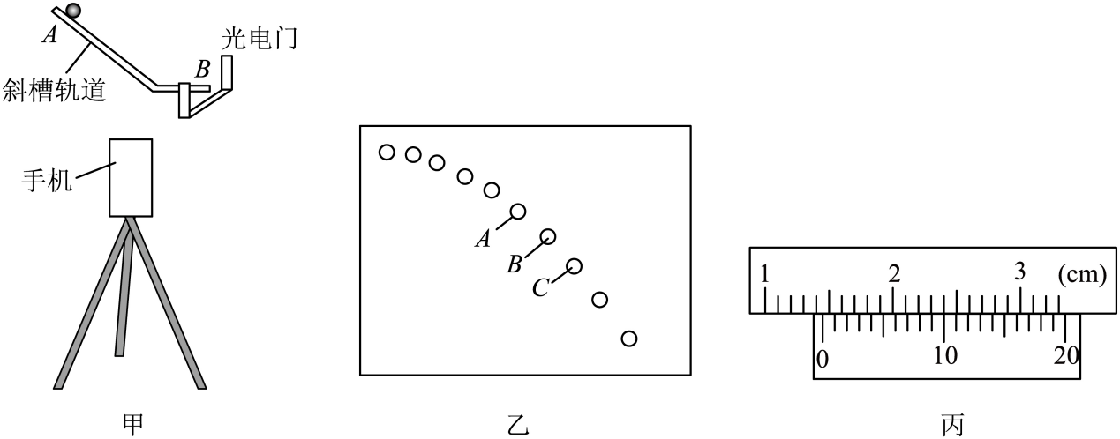
(1)关于本实验，下列说法正确的是________。
A．斜槽轨道应尽量光滑
B．斜槽轨道末段需调校水平
C．实验时应先让小球抛出，再打开手机摄像功能
(2)该同学用游标卡尺测得小球的直径如图丙所示，则小球的直径d=________cm。
(3)在图乙中选取三个连续的小球位置A、B、C，测得AB、BC间实际水平距离均为x，AB、BC间实际高度差分别为h₁、h₂，另测得小球通过光电门的遮光时间为t，则小球从轨道末端抛出的速度v=________，当地重力加速度g=________（用所给物理量符号表示）。
(4)该同学在分帧照片中，以某位置为坐标原点，沿两个相互垂直的方向建立直角坐标系xOy，并测量出两个位置的坐标值，如图丁所示，若y轴与竖直方向存在一偏角，则该同学________（选填：“能”或“不能”）正确求出重力加速度，理由是________。
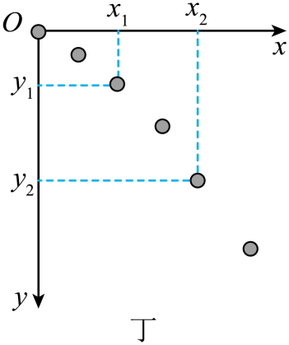
【答案】(1)B
(2)1.450
(3) $\frac{d}{t}$ $\frac{\left(h_{2}−h_{1}\right)d^{2}}{x^{2}t^{2}}$
(4) 能 可分别求出x轴与y轴分加速度，再利用运动的合成即可求出加速度g值
【详解】（1）AB．本实验要保证小球在空中做平抛运动，故斜槽轨道末段需调校水平，斜槽轨道是否光滑对实验无影响，故A错误，B正确；
C．实验时应先打开手机摄像功能，后让小球抛出，故C错误。
故选B。
（2）游标卡尺的精度值为0.05mm，主尺读数为1.4cm，游标尺读数为10×0.05mm=0.50mm
则小球的直径d=1.4×10mm+0.50mm=14.50mm=1.450cm
（3）[1]根据光电门测速原理可得小球从轨道末端抛出的速度$v=\frac{d}{t}$
[2]小球在水平方向做匀速运动，由测得AB、BC间实际水平距离均为x，可知相邻两帧之间的时间间隔$Δt=\frac{x}{v}=\frac{xt}{d}$
小球在竖直方向做自由落体运动，由AB、BC间实际高度差分别为h₁、h₂，可得$h_{2}−h_{1}=gΔt^{2}$
联立解得当地重力加速度$g=\frac{\left(h_{2}−h_{1}\right)d^{2}}{x^{2}t^{2}}$
（4）[1][2]若y轴与竖直方向存在一偏角，则小球沿x轴与y轴均做匀变速直线运动，可沿x轴与y轴，分别根据$Δx=g_{x}Δt^{2}$，$Δy=g_{y}Δt^{2}$
计算出重力加速度的沿x轴与y轴分量$g_{x}$、$g_{y}$，设y轴与竖直方向的偏角为$θ$，则$g_{x}$、$g_{y}$均可用g与$θ$表示，联立可求出g，则该同学能正确求出重力加速度。
4．（2025·江苏宿迁·三模）实验小组用图甲所示的装置验证机械能守恒定律。细绳跨过固定在铁架台上的小滑轮，两端各悬挂一个质量均为M的重锤A（含遮光条）、重锤B。主要的实验操作如下：
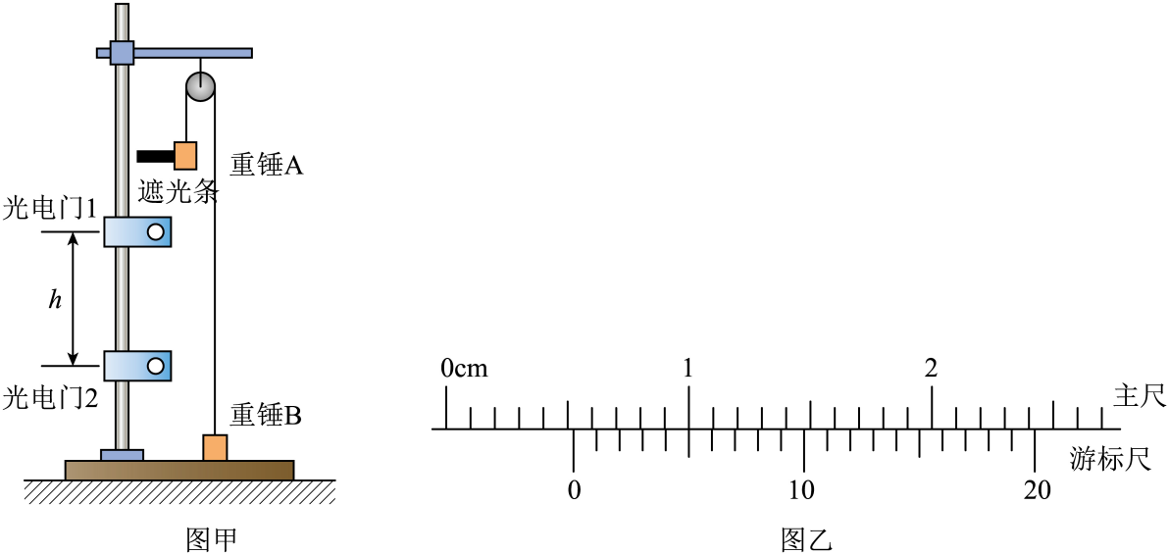
①用游标卡尺测量遮光条的宽度d；
②用米尺量出光电门1、2间的高度差h；
③在重锤A上加上质量为m的小钩码；
④将重锤B压在地面上，由静止释放，记录遮光条先后经过两光电门的遮光时间t₁、t₂；
⑤改变光电门2的位置，重复实验。
请回答下列问题：
(1)如图乙所示，用游标卡尺测得遮光条的宽度d=________mm。
(2)重锤A经过光电门2时速度的大小为________（用题中物理量的符号表示）。
(3)已知重力加速度为g，若满足关系式________（用题中物理量的符号表示），则验证了重锤A、B和钩码组成的系统机械能守恒。
(4)某小组实验中发现系统增加的动能略大于系统减少的重力势能，下列原因中可能的是________。
A．存在空气阻力 B．细绳与滑轮间有摩擦力 C．遮光条宽度d的测量值偏大
(5)实验中，忽略空气阻力，细绳与滑轮间没有相对滑动。有同学认为细绳与滑轮间的静摩擦力做功但不产生内能，因此重锤A、B和钩码组成的系统机械能守恒。该同学的观点________（选填“正确”或“不正确”），理由是________。
【答案】(1)5.25
(2)$\frac{d}{t_{2}}$
(3)$mgh=\frac{1}{2}(2M+m)\left[{\left(\frac{d}{t_{2}}\right)}^{2}−{\left(\frac{d}{t_{1}}\right)}^{2}\right]$
(4)C
(5) 不正确 静摩擦力对重锤A、B和钩码组成的系统做负功，系统机械能减小
【详解】（1）遮光条的宽度为
$$d=5\text{mm}+0.05\text{mm}×5=5.25\text{mm}$$
（2）重锤A经过光电门2时速度的大小为
$$v_{2}=\frac{d}{t_{2}}$$
（3）若系统机械能守恒定律
$$mgh=\frac{1}{2}(2M+m)v_{2}^{2}−\frac{1}{2}\left(2M+m\right)v_{1}^{2}$$
根据题意得
$$v_{1}=\frac{d}{t_{1}}$$
$$v_{2}=\frac{d}{t_{2}}$$
可知系统机械能守恒需要满足关系式
$$mgh=\frac{1}{2}(2M+m)\left[{\left(\frac{d}{t_{2}}\right)}^{2}−{\left(\frac{d}{t_{1}}\right)}^{2}\right]$$
（4）A．存在空气阻力，有机械能损失，系统增加的动能略小于系统减少的重力势能，A不符合题意；
B．细绳与滑轮间有摩擦力，有机械能损失，系统增加的动能略小于系统减少的重力势能，B不符合题意；
C．若遮光条宽度d的测量值偏大，则可能导致
$$mgh<\frac{1}{2}(2M+m)\left[{\left(\frac{d}{t_{2}}\right)}^{2}−{\left(\frac{d}{t_{1}}\right)}^{2}\right]$$
即系统增加的动能略大于系统减少的重力势能，C符合题意。
故选C。
（5）[1]该同学的观点不正确；
[2]静摩擦力对重锤A、B和钩码组成的系统做负功，系统机械能减小。
5．（2025·江苏常州前黄高中·一模）某同学用如图甲所示的装置探究加速度与力、质量的关系。滑块和遮光条的总质量为$M$，砂和砂桶的总质量为$m$，动滑轮的质量为$m_{0}$，不计绳与滑轮之间的摩擦，重力加速度为$g$。
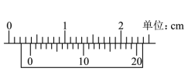
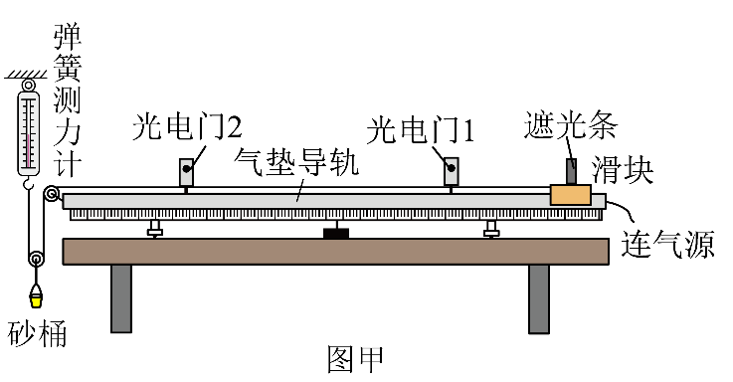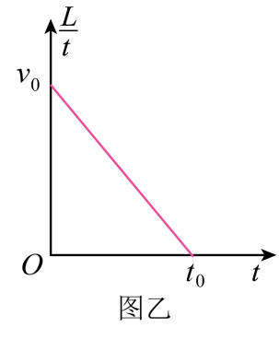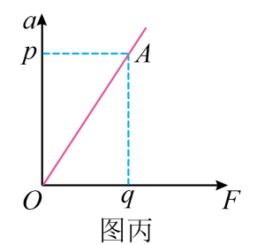
(1)用游标卡尺测量遮光条的宽度d如图所示，则读数为________mm。
(2)下列说法正确的是________。
A．气垫导轨不需要调水平
B．实验中$M$应远大于$m$
C．滑块的加速度大小是砂桶的加速度大小的2倍
D．弹簧测力计的读数始终等于$\frac{1}{2}(m+m_{0})g$
(3)该同学测得两个光电门间的距离为$L$，遮光条从光电门1运动到光电门2的时间为$t$。保持光电门2的位置及滑块在导轨上释放的位置不变，改变光电门1的位置进行多次测量，经过多次实验测得多组$L$和$t$，作出$\frac{L}{t}−t$图像，如图乙所示。已知$\frac{L}{t}−t$图像的纵轴截距为$v_{0}$，横轴截距为$t_{0}$，则$v_{0}$表示遮光条通过光电门________（选填“1”或“2”）时的速度大小，滑块的加速度大小$a=$________（用字母$v_{0}$、$t_{0}$表示）。
(4)保持滑块和遮光条的质量不变，改变砂的质量，进行多次实验，以弹簧测力计的示数$F$为横坐标，滑块的加速度$a$为纵坐标，作出的$a−F$图像如图丙所示，已知直线上某点$A$的坐标为$(q,p)$，则对应点$A$时砂和砂桶的质量为________（用$m_{0}$、$p$、$q$、$g$表示）。
【答案】(1)3.80
(2)C
(3) 2 $\frac{2v_{0}}{t_{0}}$
(4)$\frac{4q}{2g−p}−m_{0}$
【详解】（1）用游标卡尺测量遮光条的宽度d读数为3mm+16×0.05mm=3.80mm
（2）A．气垫导轨需要调水平，选项A错误；
B．实验中有弹簧测力计测量拉力，则不需要$M$远大于$m$，选项B错误；
C．根据动滑轮的原理可知，滑块的加速度大小是砂桶的加速度大小的2倍，选项C正确；
D．因砂桶加速下降，处于失重状态，则弹簧测力计的读数小于$\frac{1}{2}(m+m_{0})g$，选项D错误。
故选C。
（3）从光电门1到光电门2做加速运动，若设通过光电门2时的速度为v₂，则由逆向思维可得$L=v_{2}t−\frac{1}{2}at^{2}$
即$\frac{L}{t}=v−\frac{1}{2}at$
可知$\frac{L}{t}−t$图像的纵轴截距为$v_{0}=v_{2}$，表示遮光条通过光电门2时的速度大小；
斜率$\frac{1}{2}a=\frac{v_{0}}{t_{0}}$
滑块的加速度大小$a=\frac{2v_{0}}{t_{0}}$
（4）对砂桶分析可知$(m+m_{0})g−2F=(m+m_{0})\frac{1}{2}a$
当F=q时a=p，可得$m=\frac{4q}{2g−p}−m_{0}$
6．(24-25高三下·江苏宿迁泗阳县·适考)小明利用如图甲所示的装置测量滑块（含遮光条）质量。轻质弹簧一端固定，另一端连接滑块，滑块置于气垫导轨上，遮光条固定在滑块上。实验时，将弹簧在弹性限度内拉伸一定距离后释放，滑块经过弹簧原长位置时，光电门记录挡光时间。
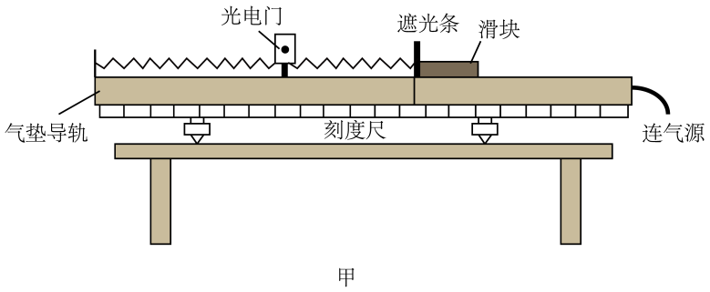
(1)用刻度尺测量遮光条的宽度，如图乙所示，则遮光条的宽度d=________cm。
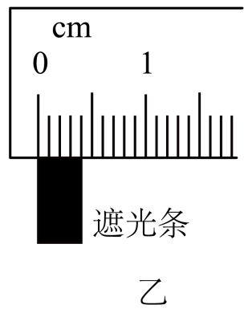
(2)实验前，使用气垫导轨上的气泡水平器将气垫导轨调至水平。调节过程中，水平器中气泡的位置如图丙所示，可调节底脚螺丝将气垫导轨右侧调________（选填“高”或“低”）。
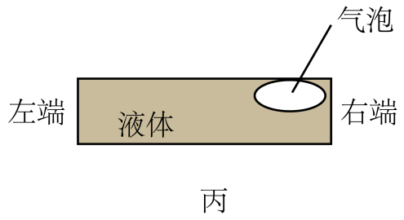
(3)弹簧的劲度系数为k，将弹簧拉伸一定距离x后释放滑块，记录的挡光时间为t。滑块由静止至运动到光电门的过程中弹簧对滑块做的功为________。
(4)滑块的质量为________（用题中物理量表示）。
(5)小明认为滑块运动过程中存在一定的阻力，会导致滑块质量的测量值大于实际值。你是否同意他的观点，并简要说明理由________。
【答案】(1)0.40
(2)低
(3)$\frac{1}{2}kx^{2}$
(4)$\frac{kx^{2}t^{2}}{d^{2}}$
(5)同意，因为阻力导致滑块通过光电门的速度减小，记录的时间变长
【详解】（1）刻度尺的精度为1mm，遮光条的宽度$d=4.0mm=0.40cm$
（2）气泡在右端说明左端低，为调水平可调节底脚螺丝将气垫导轨右侧调低。
（3）弹簧对滑块做的功$W=\frac{0+kx}{2}x=\frac{1}{2}kx^{2}$
（4）由动能定理$W=\frac{1}{2}mv^{2}$,$v=\frac{d}{t}$
联立得$m=\frac{kx^{2}t^{2}}{d^{2}}$
（5）同意，因为阻力导致滑块通过光电门的速度减小，记录的时间变长，由$m=\frac{kx^{2}t^{2}}{d^{2}}$可知滑块质量的测量值大于实际值。
7．（2025·江苏苏州八校·三模）某实验小组用如图甲所示的实验装置验证牛顿第二定律。滑块上有两个宽度均为d的遮光片，滑块与遮光片总质量为M，两遮光片中心间的距离为L。
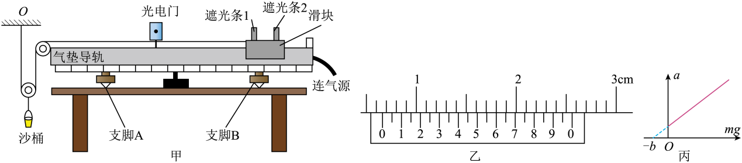
(1)用游标卡尺测量一个遮光片的宽度d，结果如图乙所示，则遮光片的宽度d=___________cm。
(2)将滑块置于光电门右侧的气垫导轨上，打开气泵电源，轻推滑块，遮光片1、2通过光电门的挡光时间分别为$t_{0}$和${t_{0}}^{'}$，发现$t_{0}>{t_{0}}^{'}$，为了将气垫导轨调至水平，应将支脚A适当调______（填“高”或“低”）。
(3)气垫导轨调至水平后，将细线一端拴在滑块上，另一端依次跨过光滑轻质定滑轮和光滑动滑轮后悬挂在O点，调节气垫导轨左端的定滑轮，使定滑轮和滑块之间的细线与气垫导轨平行，调整O点的位置，使动滑轮两侧的细线竖直，将沙桶悬挂在动滑轮上。将滑块在光电门右侧释放，光电门记录遮光片1、2通过时的挡光时间分别为$t_{1}$和$t_{2}$，则滑块的加速度大小为a=_____________。（用题目中的物理量符号表示）
(4)多次改变沙桶和桶内细沙的总质量$m\left(m≪M\right)$，并记录遮光片1、2的挡光时间，计算相应的加速度a，根据计算的数据描绘加速度a与沙桶和桶内细沙的总重力mg之间的关系图像如图丙所示，则图像的斜率k=__________（用题目中的物理量符号表示），图像没有过原点的原因是______________________。
【答案】(1)0.660
(2)高
(3)$\frac{d^{2}}{2L}\left(\frac{1}{t_{2}^{2}}−\frac{1}{t_{1}^{2}}\right)$
(4) $\frac{1}{2M}$ 气垫导轨没有调水平，右端高了
【详解】（1）图乙可知游标卡尺精度为0.05mm，则遮光片的宽度$d=\text{6mm+0.05mm×12=6.60mm=0.660cm}$
（2）轻推滑块，遮光片1、2通过光电门的挡光时间分别为$t_{0}$和${t_{0}}^{'}$，发现$t_{0}>{t_{0}}^{'}$，说明滑块做加速运动，即导轨左低右高，所以为了将气垫导轨调至水平，应将支脚A适当调高。
（3）根据速度位移关系可得$a=\frac{v^{2}−v_{0}^{2}}{2L}$
其中$v=\frac{d}{t_{2}}，v_{0}=\frac{d}{{t_{1}}^{}}$
联立可得$a=\frac{d^{2}}{2L}\left(\frac{1}{t_{2}^{2}}−\frac{1}{t_{1}^{2}}\right)$
（4）[1][2]由图可知，当沙和沙桶的重力为零时，滑块已经具有加速度，说明气垫导轨不水平，右端高了，设导轨与水平面夹角为$θ$，设绳子拉力为F，对M，由牛顿第二定律有$F+Mgsinθ=Ma$
对m，由牛顿第二定律有$mg−2F=m\frac{a}{2}$
联立整理得$a=\frac{2mg}{m+4M}+\frac{4Mgsinθ}{m+4M}$
由于m远小于M，则$a=\frac{1}{2M}mg+gsinθ$
可知$k=\frac{1}{2M}$
8．（2025·江苏盐城射阳中学·三模）某同学在实验室取两个完全相同的木盒，来测量木盒与木板之间的动摩擦因数。由于实验室中的天平损坏，无法称量质量，他采用“对调法”完成测量，如图甲所示，一端装有定滑轮的长木板固定在水平桌面上，木盒1放置在长木板上，左端与穿过打点计时器的纸带相连，右端用细线跨过定滑轮与木盒2相接。
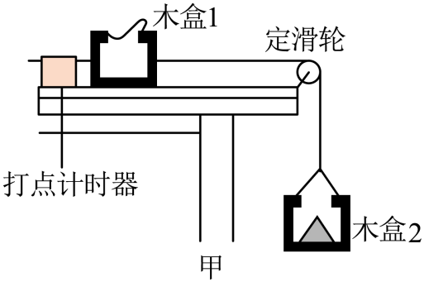
(1)实验前，______（填A．“需要”或B．“不需要”）调整定滑轮的角度使细线与木板平行，______（填A．“需要”或B．“不需要”）将长木板左侧垫高来平衡摩擦力，如甲图所示，加速运动过程中，绳子中拉力______（填A．“大于”、B．“等于”或C．“小于”）木盒2（含细沙）的总重力。
(2)实验时，木盒1不放细沙，质量设为$m_{1}$，在木盒2中装入适量的细沙，木盒2含沙总质量设为$m_{2}$，接通电源，释放纸带，打点计时器打出一条纸带，加速度记为$a_{1}$，随后将木盒1与木盒2（含细沙）位置互换，换一条纸带再次实验，打出第二条纸带，加速度记为$a_{2}$，两纸带编号为第一组，改变木盒2中细沙的多少，重复上述过程，得到多组纸带。如图乙为某组实验中获得的两条纸带中的一条，其中相邻两计数点间还有4个计时点未标出，已知交流电源的频率为50Hz，则该纸带运动的加速度$a=$______m/s²（保留3位有效数字）。
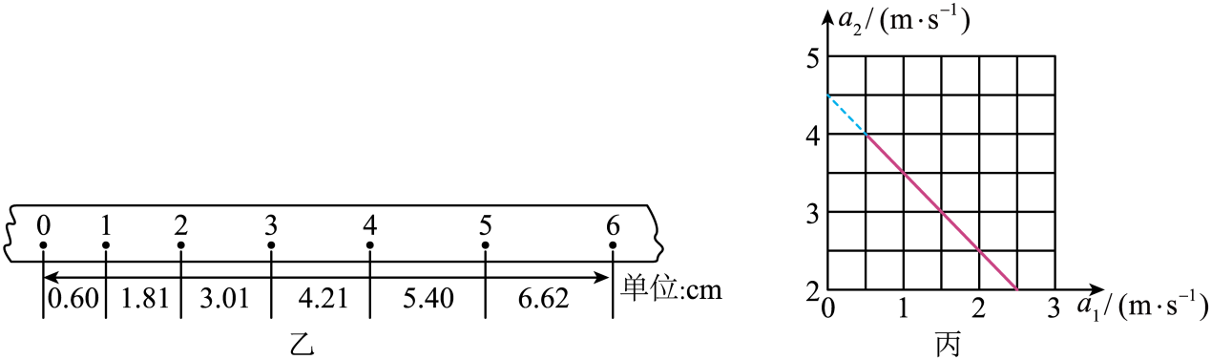
(3)通过理论分析，分别推导$a_{1}$和$a_{2}$的表达式后，找到$a_{2}$和$a_{1}$的关系：$a_{2}=$______（结果用$a_{1}$、$μ$和$g$表示）。
(4)将实验测得的加速度绘制在丙图中，得到$a_{2}−a_{1}$关系图像，已知当地重力加速度为9.80m/s²，由图像可得木盒与木板间的动摩擦因数为______（保留2位有效数字）。
(5)由于纸带的影响，实验测得的动摩擦因数将______（填A．“保持不变”、B．“偏大”或C．“偏小”）。
【答案】(1) A B C
(2)1.20
(3)$\left(1−μ\right)g−a_{1}$
(4)0.54
(5)偏大
【详解】（1）[1]实验中，为了确保细线的拉力就沿长木板方向，需要调整定滑轮的高度，使细线与长木板平行。
故选A。
[2]实验目的是测量木盒与木板之间的动摩擦因数，可知，实验中不需要将长木板左侧垫高来平衡摩擦力。
故选B。
[3] 甲图中，加速运动过程中，木盒2的加速度方向向下，根据牛顿第二定律可知，绳子中拉力小于木盒2（含细沙）的总重力。
故选C。
（2）相邻两计数点间还有4个计时点未标出，则相邻计数点间的时间间隔为$T=5×\frac{1}{50}\text{s}=0.1\text{s}$
根据逐差法得出加速度$a=\frac{\left(x_{6}+x_{5}+x_{4}\right)−\left(x_{3}+x_{2}+x_{1}\right)}{{\left(3T\right)}^{2}}=1.20\text{m}/{\text{s}}^{2}$
（3）设木盒1的质量为$m_{1}$，木盒2（含细沙）的质量为$m_{2}$，对整体进行分析，根据牛顿第二定律有$m_{2}g−μm_{1}g=\left(m_{1}+m_{2}\right)a_{1}$
位置互换后，对整体进行分析，根据牛顿第二定律有$m_{1}g−μm_{2}g=\left(m_{1}+m_{2}\right)a_{2}$
解得$a_{2}=\left(1−μ\right)g−a_{1}$
（4）结合上述有$a_{2}=\left(1−μ\right)g−a_{1}$
根据图丙有$\left(1−μ\right)g=4.5{\text{m/s}}^{2}$
解得$μ≈0.54$
（5）由于纸带与打点计时器间有摩擦，所以测量的动摩擦因数会偏大。
9．（2025·江苏宿迁·考前模拟）用如图甲所示的装置“探究加速度与力、质量的关系”。图乙是某次实验获取的一段纸带，图丙为其中三个计数点放大图。纸带上已标出多个连续的计数点，相邻两个计数点间还有4个点迹未显示，已知打点计时器的周期是0.02s。
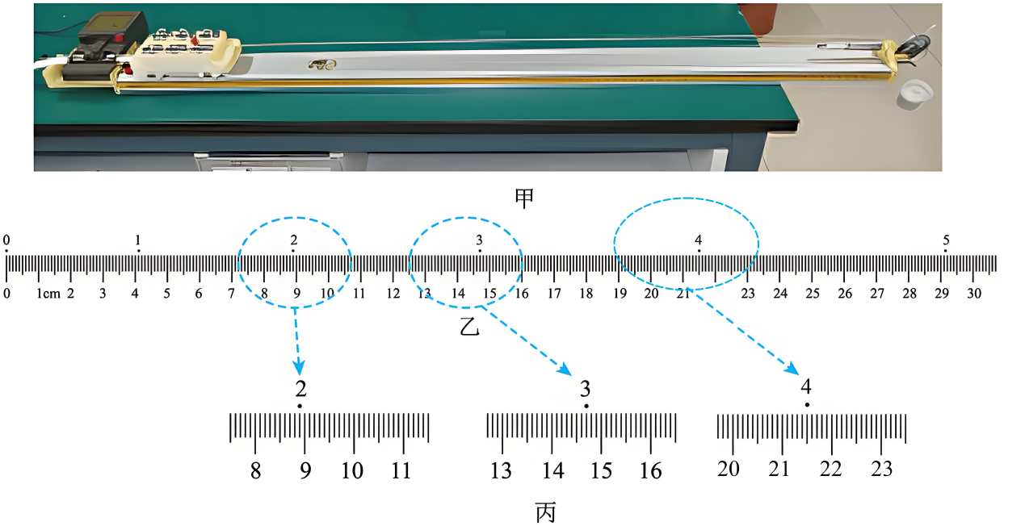
(1)电火花计时器所用的电源是________（选填“A”、“B”或“C”）。
A．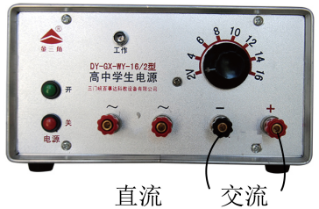 B．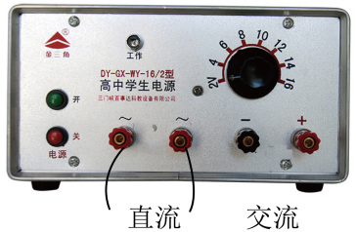 C．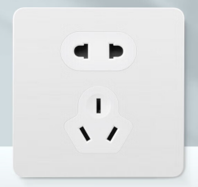
(2)根据图丙可计算出小车的加速度大小为_______m/s²（保留两位有效数字）。
(3)若在小车前端固定一力传感器，细绳系在力传感器上，槽码的总质量用m表示，小车（含车内钩码）和力传感器的总质量用M表示。实验中，在保持M一定的前提下，________（选填“需要”或“不需要”）平衡阻力，m__________（选填“需要”或“不需要”）远小于M。
(4)若某同学在上面（3）中的两个选择中都选择了“不需要”，之后多次改变槽码的质量，重复实验，测得多组力F及对应的加速度a，作出a-F图像最有可能是_
A．﻿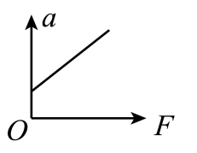 B．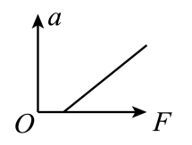
C．﻿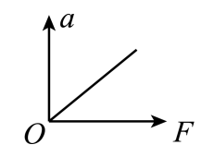 D．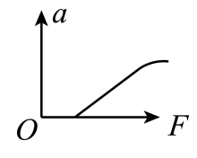
(5)某同学某次实验中平衡了阻力之后，保持细绳与木板平行，测得小车的加速度为2.0m/s²，此时__________（选填“能”或“不能”）用槽码的重力来替代小车所受的拉力大小，理由是_______________________________________________________。
【答案】(1)C
(2)1.0
(3) 需要 不需要
(4)B
(5) 不能 见解析
【详解】（1）电火花计时器所用的电源是交流220V。故选C。
（2）小车的加速度大小为$a=\frac{\left(21.50−14.70\right)×{10}^{−2}−\left(14.70−8.90\right)×{10}^{−2}}{{0.1}^{2}}{\text{m/s}}^{2}=1.0{\text{m/s}}^{2}$
（3）[1]需要平衡摩擦力。因为只有平衡摩擦力，绳的拉力才等于小车的合外力。
[2]m不需要远小于大M。因为传感器可以直接测出绳的拉力。
（4）根据牛顿第二定律得$F−f=Ma$ ，解得$a=\frac{1}{M}F−\frac{f}{M}$ ，B正确，ACD错误。
故选B。
（5）[1]某同学某次实验中平衡了阻力之后，保持细绳与木板平行，测得小车的加速度为2.0m/s²，此时不能用槽码的重力来替代小车所受的拉力大小。
[2]对m根据牛顿第二定律得$mg−F=ma$ ，解得$F=0.8mg$
不能用槽码的重力mg来替代小车所受的拉力0.8mg大小。
10．（2025·江苏扬州中学·一模）(1)有一游标卡尺，主尺的最小分度是1mm，游标上有20个小的等分刻度。用它测量一小球的直径，如图甲所示的读数是________mm。用螺旋测微器测量一根金属丝的直径，如图乙所示的读数是________mm。
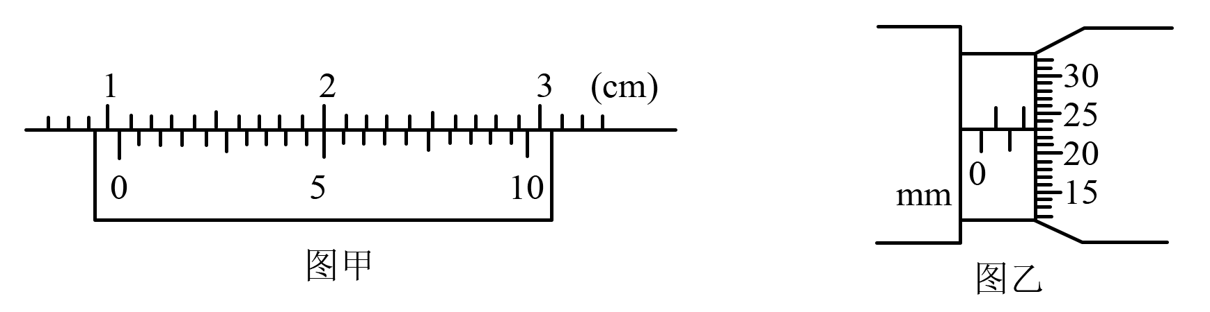
(2)某同学用如图所示装置“研究物体的加速度与外力关系”，他将光电门固定在气垫轨道上的某点B处，调节气垫导轨水平后，用重力为F的钩码，经绕过滑轮的细线拉滑块，每次滑块从同一位置A由静止释放，测出遮光条通过光电门的时间t。改变钩码个数，重复上述实验。记录的数据及相关计算如下表。
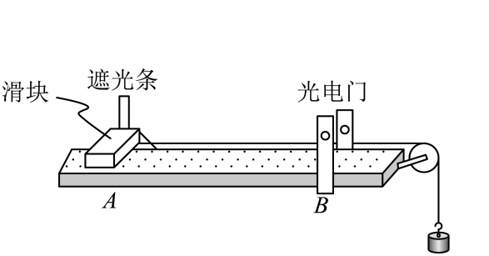
实验次数 | 1 | 2 | 3 | 4 | 5
F/N | 0.49 | 0.98 | 1.47 | 1.96 | 2.45
t/（ms） | 40.4 | 28.6 | 23.3 | 20.2 | 18.1
t²/（ms）² | 1632.2 | 818.0 | 542.9 | 408.0 | 327.6
$$\frac{1}{t^{2}}/[×{10}^{−4}{(ms)}^{−2}]$$ | 6.1 | 12.2 | 18.4 | 24.5 | 30.6
①设AB间的距离为s，遮光条的宽度为d，请你由上述实验结论推导出物体的加速度a与时间t的关系式为________。
②为便于分析F与t的关系，应作出________的关系图像，并在坐标纸上作出该图线_______。
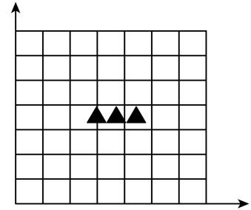
③若已知滑块及遮光条的质量为M，钩码质量为m，AB间的距离为s，遮光条的宽度为d，遮光时间$Δt$，只要验证________和______________________相等，即可验证系统机械能守恒。
【答案】(1) 10.50 1.730
(2) $a=\frac{d^{2}}{2s}⋅\frac{1}{t^{2}}$ $F−\frac{1}{t^{2}}$ 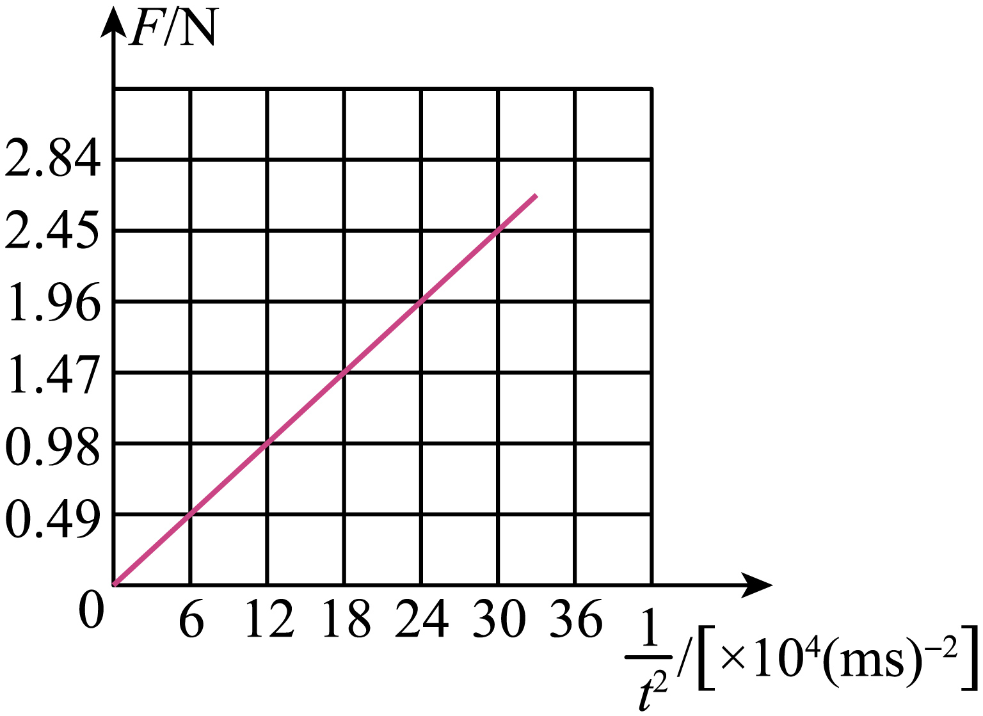 $mgs$ $\frac{1}{2}(M+m){(\frac{d}{Δt})}^{2}$
【详解】（1）[1]如图甲所示的读数$L=10mm+10×0.05mm=10.50mm$
[2]如图乙所示的读数$D=1.5mm+0.01×23.0mm=1.730mm$
（2）[1]遮光条通过光电门的瞬时速度$v=\frac{d}{t}$，根据速度位移关系$v^{2}=2as$，可得$a=\frac{v^{2}}{2s}=\frac{d^{2}}{2s}·\frac{1}{t^{2}}$
[2][3]由表格看出，$F$与$\frac{1}{t^{2}}$成正比，则应作出$F−\frac{1}{t^{2}}$关系图像，作出图线如下
[4][5]根据机械能守恒有$mgs=\frac{1}{2}(M+m){(\frac{d}{Δt})}^{2}$
【点睛】
11．（2025·江苏扬州·考前调研）用如图1所示的装置做“验证动量守恒定律”的实验。
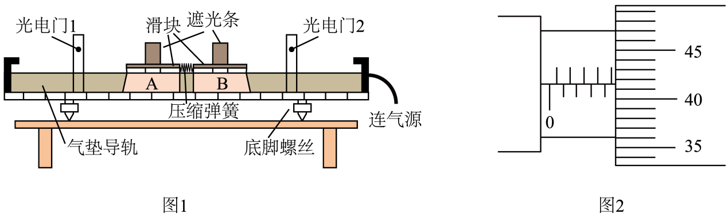
(1)实验步骤如下：
①将两个完全相同的遮光条分别固定在滑块A和滑块B上，用天平测出滑块$\text{A(}$含遮光条$)$的质量$m_{1},$滑块$\text{B(}$含遮光条$)$的质量$m_{2}$；
②接通气泵，在气垫导轨左侧放置一个滑块，轻推滑块，滑块向右运动，光电门2记录的时间小于光电门1记录的时间，于是调节底脚螺丝，将气垫导轨右端适当___________$($选填“提高”或“降低”$)$；
③在两个滑块间放置轻质弹簧，挤压两个滑块使弹簧压缩，并用一根细线将两个滑块固定，开始时两个滑块静止在气垫导轨上，如图1所示；
④绳子烧断后，两个滑块向相反方向运动，记录光电门1、2的遮光时间$t_{1}$、$t_{2}$；
⑤改变压紧弹簧的程度，重复步骤②、③、④，多次测量的结果如下表所示：
 | 1 | 2 | 3 | 4 | 5 | 6
$$t_{1}/{10}^{−3}s$$ | $$10.1$$ | $$9.2$$ | $$9.6$$ | $$7.8$$ | $$12.8$$ | $$6.2$$
$$t_{2}/{10}^{−3}s$$ | $$15.3$$ | $$13.6$$ | $$14.1$$ | $$11.2$$ | $$18.9$$ | $$9.1$$
(2)用螺旋测微器测量滑块A的遮光条的宽度d，示数如图2所示，则$d=$________mm。
(3)比较1、2两次实验，烧断绳子前，第2次实验中弹簧的弹性势能较___________$($选填“大”或“小”$)。$
(4)甲同学利用测得数据计算滑块A、B通过光电门时的动量$p_{1}$、$p_{2}$，发现$p_{1}$总小于$p_{2}$，下列原因中可能的是___________。
A．测质量$m_{2}$时未包含遮光条
B．气垫导轨左端略高于右端
C．遮光条宽度d的测量值偏小
(5)根据表格中数据，作出$t_{1}−t_{2}$图线，乙同学认为，若图线为过坐标原点的倾斜直线，即可验证系统动量守恒。该同学的观点___________$($选填“正确”或“不正确”$)$，理由是___________。
【答案】(1)提高
(2)4.915
(3)大
(4)B
(5) 不正确 见解析
【详解】（1）$（1）$因为光电门2记录的时间小于光电门1记录的时间，说明滑块做加速运动，气垫导轨左端高右端低，所以应将气垫导轨右端适当提高；
（2）遮光条的宽度$d=4.\text{5mm+0.415mm=4.915mm}$
（3）比较1、2两次实验，第2次实验中两滑块通过光电门的时间都变短，说明速度变大，根据能量守恒，烧断绳子前弹簧的弹性势能转化为滑块的动能，动能变大则弹性势能变大，所以第2次实验中弹簧的弹性势能较大；
（4）A．测质量$m_{2}$时未包含遮光条，会使$m_{2}$测量值偏小，则$p_{2}$会偏小，由于其它因素的影响不一定总会出现$p_{1}$总小于$p_{2}$的情况，故A错误；
B．气垫导轨左端略高于右端，滑块A滑动时有动能转化为重力势能，滑块B滑动时有重力势能转化为动能，会使$p_{1}$偏小，$p_{2}$偏大，可能出现$p_{1}$总小于$p_{2}$，故B正确；
C．遮光条宽度d的测量值偏小，对$p_{1}$和$p_{2}$的影响是相同的，不会导致$p_{1}$总小于$p_{2}$，故C错误。
故选B。
（5）[1][2]不正确。根据动量守恒定律$m_{1}v_{1}=m_{2}v_{2}$
因为$v_{1}=\frac{d}{t_{1}}，v_{2}=\frac{d}{t_{2}}$
联立可得$m_{1}\frac{d}{t_{1}}=m_{2}\frac{d}{t_{2}}$
即$t_{1}=\frac{m_{1}}{m_{2}}t_{2}$
作出$t_{1}−t_{2}$图线，若图线为过坐标原点的倾斜直线，且斜率为$\frac{m_{1}}{m_{2}}$，才可验证系统动量守恒。

